ÇALIŞMA KAĞIDI
1.Çarktan size çıkan hayvanı baş kahraman olacak şekilde grup arkadaşlarınızla birleşerek bir fabl yazınız.

ÇALIŞMA KAĞIDI
1.Çarktan size çıkan hayvanı baş kahraman olacak şekilde grup arkadaşlarınızla birleşerek bir fabl yazınız.

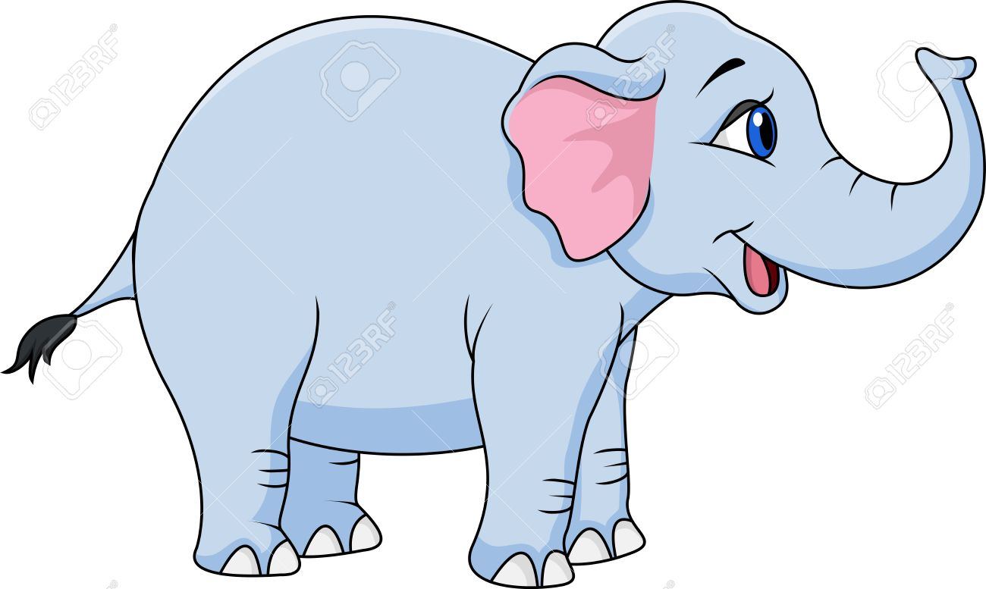

ÇALIŞMA KAĞIDI
1.Çarktan size çıkan hayvanı baş kahraman olacak şekilde grup arkadaşlarınızla birleşerek bir fabl yazınız.

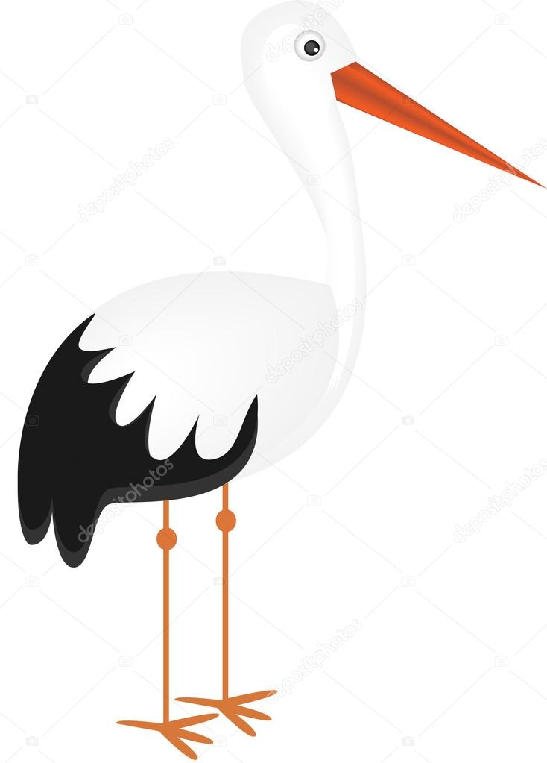

ÇALIŞMA KAĞIDI
1.Çarktan size çıkan hayvanı baş kahraman olacak şekilde grup arkadaşlarınızla birleşerek bir fabl yazınız.

ÇALIŞMA KAĞIDI
1.Çarktan size çıkan hayvanı baş kahraman olacak şekilde grup arkadaşlarınızla birleşerek bir fabl yazınız.

